
ανεξάρτητες αυτόνομες αγωνιστικές ριζοσπαστικές ΠΑΡΕΜΒΑΣΕΙΣ ΚΙΝΗΣΕΙΣ ΣΥΣΠΕΙΡΩΣΕΙΣ ΠΕ
- ΑΓΩΝΙΣΤΙΚΕΣ ΠΑΡΕΜΒΑΣΕΙΣ ΣΥΣΠΕΙΡΩΣΕΙΣ ΚΙΝΗΣΕΙΣ ΔΕ

Η επιστροφή της Χρύσας Χοτζόγλου στο σχολείο:
Μεγάλη νίκη του κινήματος! Της μαχητικότητας, της αποφασιστικότητας, της επιμονής του!

Επιδόθηκε στη Χρύσα Χοτζόγλου υπογεγραμμένη από τη Ζαχαράκη (30.7.2026) και κοινοποιήθηκε 25/8/26 (!) η απόφαση επιστροφής της στο σχολείο, με την οποία έληξε η δυνητική αργία που της είχε επιβληθεί με την από 5.3.2025 απόφαση Πιερακάκη - παρά την προηγούμενη ομόφωνα αρνητική γνωμοδότηση του αρμόδιου πειθαρχικού Συμβουλίου - επειδή συμμετείχε στην απεργία-αποχή από την αξιολόγηση και σε σχετική κινητοποίηση στο σχολείο της.
Η περίπτωση της εκπαιδευτικού Χρύσας Χοτζόγλου και ο αγώνας που ξεκίνησε για την δικαίωσή της αποτελούν άλλη μια απόδειξη ότι χαμένοι είναι μονάχα οι Αγώνες που δεν έγιναν. Η επιστροφή της στο σχολείο αποτελεί νίκη για όλο το εκπαιδευτικό κίνημα και τις δυνάμεις του, οι οποίες συνεχίζουν στον δρόμο της αντίστασης, της σύνδεσης και της αλληλεγγύης.
Είναι μια νίκη με μεγάλη τη σφραγίδα του κινήματος συμπαράστασης με δεκάδες κινητοποιήσεις, ψηφίσματα, διαδηλώσεις και εκδηλώσεις, με τη στήριξη πρωτοβάθμιων σωματείων, συλλογικοτήτων και της Ανοιχτής Συνέλευσης ενάντια στις Συνδικαλιστικές Διώξεις και Απολύσεις, με την έμπρακτη αλληλεγγύη των μαθητών της Χρύσας και των γονιών τους να δίνει την καλύτερη απάντηση, με καμπάνια οικονομικής αλληλεγγύης - που είχε ως μοναδικό στόχο την παραμονή της Χρύσας στον αγώνα, - την καθημερινή της παρουσία στα σχολεία ως διωκόμενη αγωνίστρια και ως μέλος του ΔΣ της ΕΛΜΕ Πειραιά.
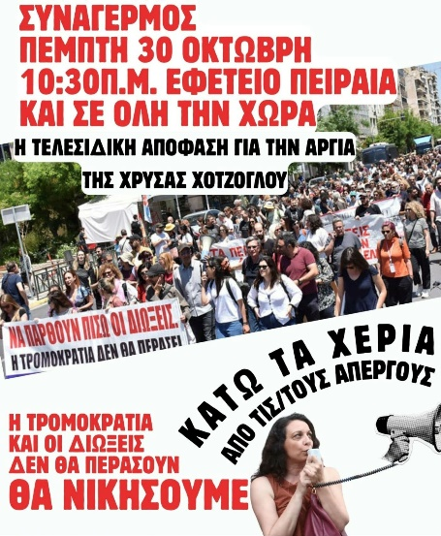
Είναι η νίκη χιλιάδων αγωνιστριών/ων, γι΄αυτό και η χαρά και η συγκίνηση των συναδέλφων και των συναδελφισσών τεράστια! Όλων αυτών που όχι μόνο στάθηκαν στο πλευρό της αλλά βοήθησαν να σπάσει το φράγμα της σιωπής και της τρομοκρατίας. Κόντρα στα ερωτηματικά, τις αναστολές συνδικαλιστικών στελεχών, το κλίμα φόβου και τρομοκρατίας που καλλιεργούνταν.
Καμία καταστολή δεν είναι ανίκητη. Ο κρατικός αυταρχισμός σπάει στο δρόμο. Οι αγώνες δεν κρίνονται από τη “νομιμότητα”, αλλά από το δίκιο και τη συλλογική συμμετοχή!
Μετά από σχεδόν 18 μήνες αδιανόητης για τα μεταπολιτευτικά δεδομένα «δυνητικής αργίας» για συνδικαλιστική δράση, η συναδέλφισσά μας Χρύσα Χοτζόγλου, επιστρέφει στον φυσικό της χώρο! Εκεί θα την περιμένουν οι μαθητές και οι συνάδελφοί της, που στις 5 Μάρτη του 2024 έγιναν μια γροθιά και εξέφρασαν με υποδειγματική αγωνιστικότητα την εναντίωση του κλάδου απέναντι στην αξιολόγηση.
Ήταν η μέρα που το σύνθημα «Εμπρός λαέ μη σκύβεις το κεφάλι!» βαφτίστηκε «χαρακτηριστικώς αναξιοπρεπής συμπεριφορά» από αυτούς που επιχειρούν να μετατρέψουν τους εκπαιδευτικούς σε πειθήνια, σιωπηλά και σκυφτά ανθρωπάκια. Δεν τα κατάφεραν! Με το ίδιο σύνθημα η Χρύσα επιστρέφει στην τάξη, με το ίδιο σύνθημα θα συνεχιστεί ο αγώνας μέχρι να παρθεί πίσω η δίωξή της, η δίωξη του Δημήτρη Χαρτζουλάκη και όλες οι διώξεις και τα πειθαρχικά! Δεν ξεχνάμε ότι βρισκόμαστε μόλις στα μισά του δρόμου της πειθαρχικής και ποινικής δίωξης της Χρύσας και του Δημήτρη, τα χιλιάδες πειθαρχικά των νεοδιόριστων συναδέλφων μας, τις πολλαπλές ποινικές και πειθαρχικές διώξεις αγωνιστών, τις νέες κλήσεις σε απολογία για την κινητοποίηση ενάντια στην PISA το 2023 (ακόμα και σε συνταξιούχους πια εκπαιδευτικούς!) και τον αγώνα ενάντια στην αξιολόγηση που παραμένει ζωντανός και αναζητά μαχητική διέξοδο!
Ο αγώνας για την επιστροφή της Χρύσας στο σχολείο απέδειξε πως οι μηχανισμοί του συστήματος, της κυβέρνησης και της διοίκησης δεν είναι ανίκητοι. Υποχωρούν όταν βρεθούν απέναντι σε μαζική αντίδραση και κλίμα ξεσηκωμού, όταν αντιληφθούν πως πάει να σπάσει η σιωπή και η ηττοπάθεια που με τόσο «κόπο» και τόση καταστολή παλεύουν να επιβάλλουν.
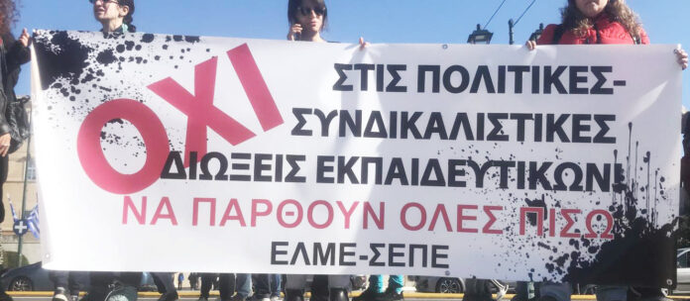
Αυτός ο δρόμος του αγώνα είναι που οδήγησε: Στις πρώτες απαλλακτικές αποφάσεις των Πειθαρχικών Συμβουλίων για τους νεοδιόριστους απεργούς συναδέλφους μας, στη δικαίωση των παράνομα καθαιρεμένων από τους Δ/ντες Εκπαίδευσης προϊσταμένους /ες, στο κουρέλιασμα του νόμου Πιερρακάκη για τα κερδοσκοπικά ΑΕΙ.
Η επιστροφή της Χρύσας στο σχολείο δεν σημαίνει, προφανώς, την αντιστροφή της πολιτικής που ευθύνεται για την διάλυση , υποχρηματοδότηση και απαξίωση της δημόσιας και δωρεάν Παιδείας. Δεν είναι τυχαίο ότι η προσπάθεια πειθάρχησης και ασφυκτικού ελέγχου των εκπαιδευτικών για λόγους που δεν έχουν καμία σχέση με την ποιότητα του διδακτικού έργου αποτυπώθηκε ακόμα και στην πρόταση της ΝΔ για την αναθεώρηση του Συντάγματος. Σε κάθε περίπτωση, αυτός ο αγώνας αφορά τόσο την ελευθερία της συνδικαλιστικής - κινηματικής δράσης όσο και τα κοινωνικά δικαιώματα. Χωρίς την πρώτη, καμιά πολιτική εξουσία δεν δίνει σημασία στα δεύτερα.
Αυτό τον δρόμο πρέπει να βαδίσουμε... Με τα σωματεία, το δυνάμωμα και τον συντονισμό τους, τις μαζικές διαδικασίες, τις ΓΣ που έχουμε μπροστά μας, τις Επιτροπές Αγώνα... για να παρθούν πίσω όλες οι διώξεις! Για να καταργηθούν οι νόμοι της αξιολόγησης! Για τα δικαιώματα μας! Έτσι ξεκινάμε τη νέα σχολική χρονιά με την αποφασιστικότητα για ανυποχώρητο αγώνα διαρκείας μέχρι να πάρουμε πίσω τα κλεμμένα δώρα, τους μισθούς και μια ζωή με αξιοπρέπεια!
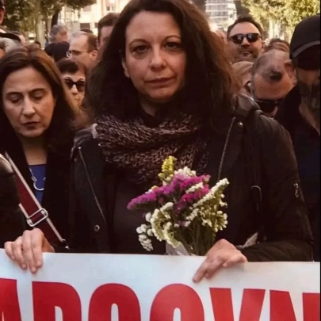
Χρύσα Χοτζόγλου, σε ευχαριστούμε για την αταλάντευτη στάση σου, το θάρρος, την υπομονή, την πίστη σου στο δίκιο του αγώνα, για το κουράγιο, την αισιοδοξία, το χαμόγελό σου. Σε ευχαριστούμε και σε καμαρώνουμε γιατί κράτησες το κεφάλι και τη γροθιά κάθε εκπαιδευτικού ψηλά!!

Μέχρι τη νίκη!

